**5. Objetos figuras y formas**

1. Colorea los triángulos verdes, los cuadrados azules, los círculos amarillos y rectángulos rojos. ¿Cuántos niños puedes ver? _____

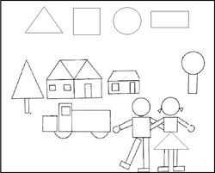

1. Observa la imagen y contesta las preguntas

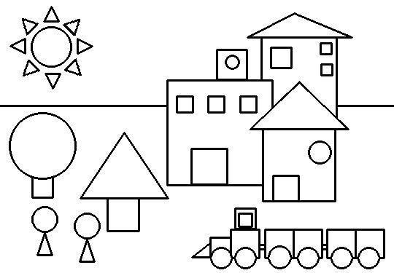

* ¿Cuantos cuadrados hay?_________
* ¿Cuántos círculos puedes encontrar? _______
* ¿Cuántos triángulos ves? _______
* ¿Hay rectángulos en el dibujo? ________
* ¿Cuántas casas puedes contar? _______